ФЕДЕРАЛЬНОЕ ГОСУДАРСТВЕННОЕ АВТОНОМНОЕ ОБРАЗОВАТЕЛЬНОЕ УЧРЕЖДЕНИЕ

ВЫСШЕГО ОБРАЗОВАНИЯ

***«*САНКТ-ПЕТЕРБУРГСКИЙ ПОЛИТЕХНИЧЕСКИЙ УНИВЕРСИТЕТ ПЕТРА ВЕЛИКОГО»**

Институт компьютерных наук и технологий

**Высшая школа программной инженерии**

**КУРСОВАЯ РАБОТА**

Вариант 13

по дисциплине «Технологии компьютерного моделирования»

Студент А. М. Потапова

гр. 3530202/90202

Руководитель Ю. Б. Сениченков

Ст. преподаватель

Санкт-Петербург

2023 г

**Содержание**

Постановка задачи 3

Решение 4

3D модель 6

Результаты 7

# **Постановка задачи**

**Задание 13**

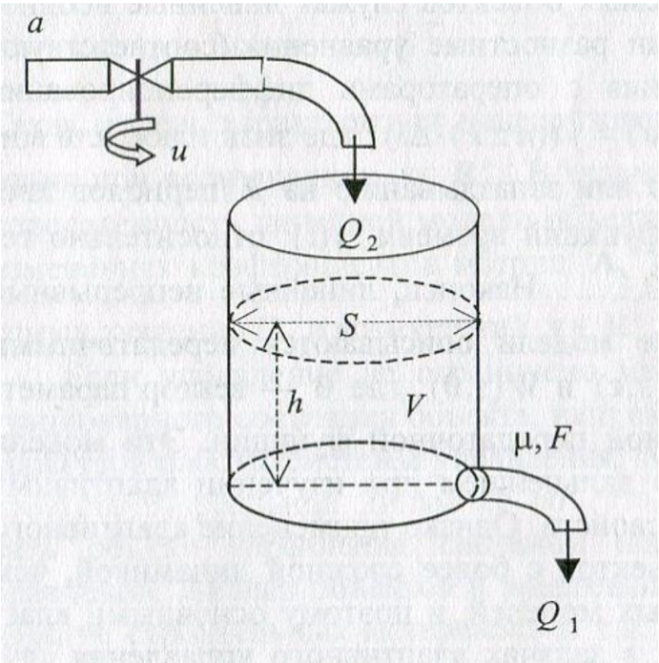

Бак пополняется из крана, когда уровень воды в баке становится меньше Hmin. Подача воды в бак прекращается, если уровень воды достигает Hmax. Построить систему управления, обеспечивающую поддержания уровня воды между Hmin и Hmax.

Если обозначить

– уровень воды в баке,

– коэффициент расхода,

*F* – площадь выходного сечения

– управляющее воздействие.

# **Решение**

Выполнено в среде AnyDynamics.

Модель всей системы выглядит следующим образом:

​*Рис.1. Модель системы*

Модель состоит из 2 экземпляров класса WaterTank, который в свою очередь, содержит два внутренних класса ClosedFaucet (кран закрыт) и OpenedFaucet (кран открыт). Первый экземпляр WaterTank_1 демонстрирует работу системы при параметрах, которые соответствуют корректной работе системы. Второй экземпляр WaterTank_2 в свою очередь, демонстирует работу системы при параметрых, которые не позволяют удовлетворить условию посставленной задаче.

В классе WaterTank (рис. 2, рис. 3) задаются основные параметры системы, он описывает поведение системы при изменении уровня жидкости в сосуде.

*Рис.2. Карта поведения класса WaterTank*

*Рис.3. Класс WaterTank*

Класс ClosedFaucet (рис. 4) описывает состояние системы, когда кран закрыт, то есть жидкость постепенно вытекает из бака.

*Рис 4. Внутренний класс ClosedFaucet*

Класс OpenedFaucet (*рис. 5*) описывает состояние системы, когда кран открыт, то есть в бак поступает вода и одновременно из него вытекает жидкость.

*Рис 5. Внутренний класс OpenedFaucet*

# **3D модель**

Система была анимирована. Мы наглядно можем наблюдать процесс заполнения и опустошения бака. Красная линия на *рис. 6* обозначает заданный промежуток (H_min; H_max).

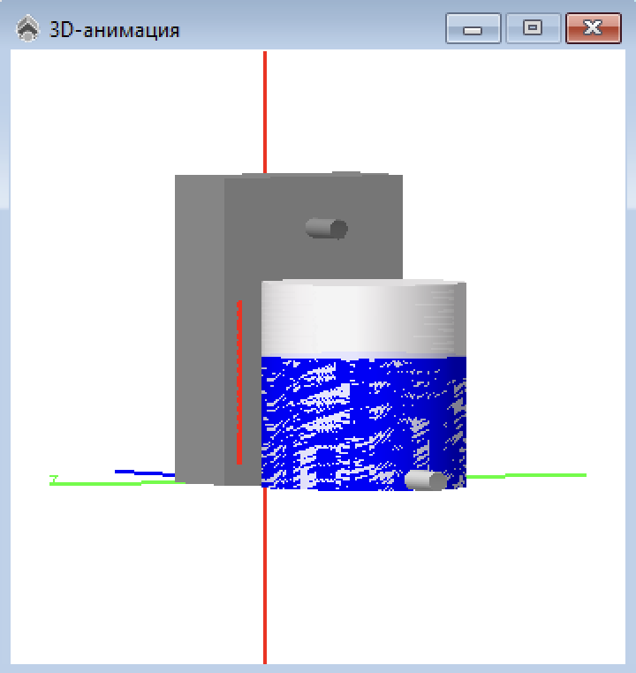

*Рис 6. 3-D анимация процесса опустошения и заполнения бака*

# **Результаты**

Система была протестирована на разных наборах параметрах.

1. *Параметры, удовлетворяющие условию задачи:*

*H_max = 0.15 м*

*H_min = 0.01 м*

*F = 0.0003 м (площадь выходного сечения отверстий)*

*u = (поток воды из крана)*

1. *Параметры, неудовлетворяющие условию задачи:*

*H_max = 0.15 м*

*H_min = 0.01 м*

*F = 0.001 м (площадь выходного сечения)*

*u = (поток воды из крана)*

*Увеличили площадь выходного сечения отверстия и крана, уменьшили скорость потока воды из крана.*

